

**Isolatie-doorvoerboren (4/6)**

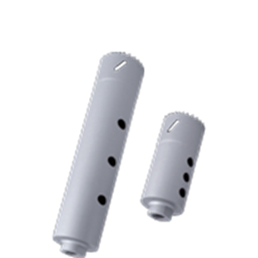

**Isolatie-doorvoerboren (4/6)**

Uitvoering

Cobalt gelegeerde gatzaag met VARIO vertanding 4-6 t.p.i.

Toepassing

Ontwikkeld voor het boren van gaten in isolatie (zie tekening).

|  |  |  |  |
| --- | --- | --- | --- |
| Art.nr. |  | Diam. (mm) | Snijdiepte |
| 529.7511 |  | 51 | 100 |
| 529.7512 |  | 51 | 250 |